**Thực hành: Nén và bảo vệ tệp bằng WinRAR**

**1. Chuẩn bị**

* **Cài đặt phần mềm WinRAR trên máy tính.** 
* **Chuẩn bị một thư mục chứa nhiều tập tin cần nén (ví dụ: “ss1”).** 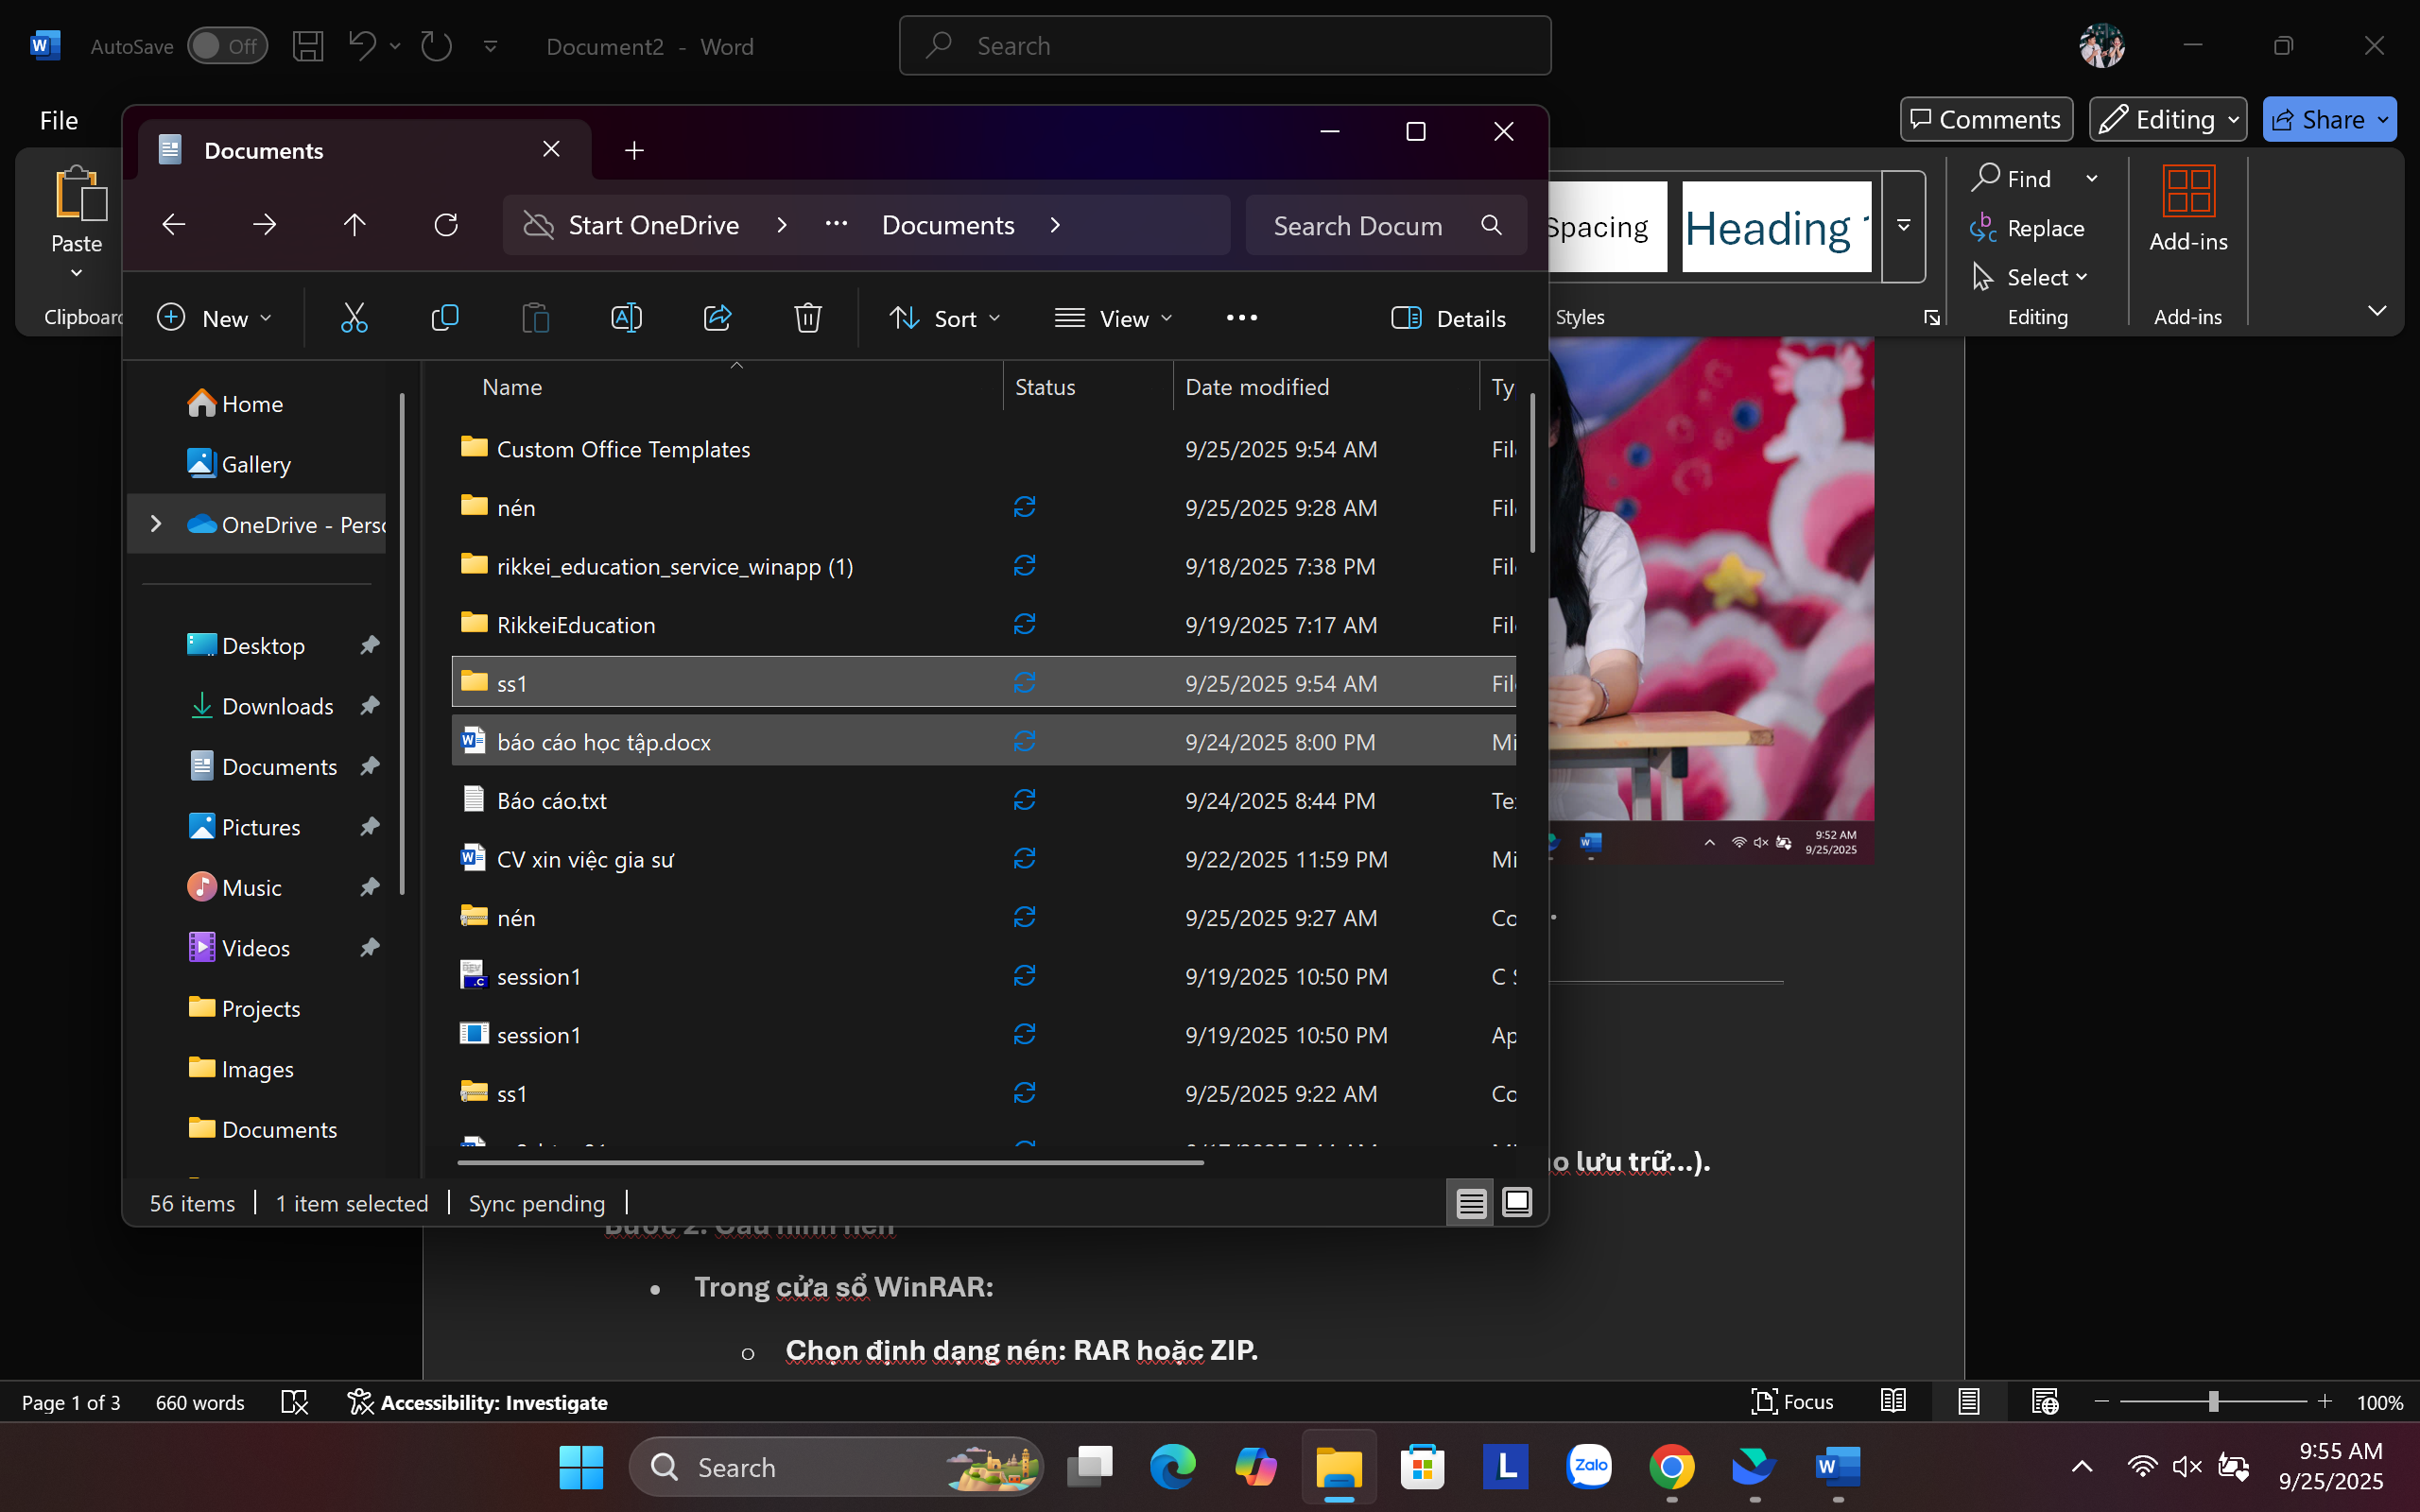

**2. Thực hiện nén và đặt mật khẩu**

**Bước 1: Chọn thư mục cần nén**

* **Nhấp chuột phải vào thư mục → chọn Add to archive… (Thêm vào lưu trữ…).**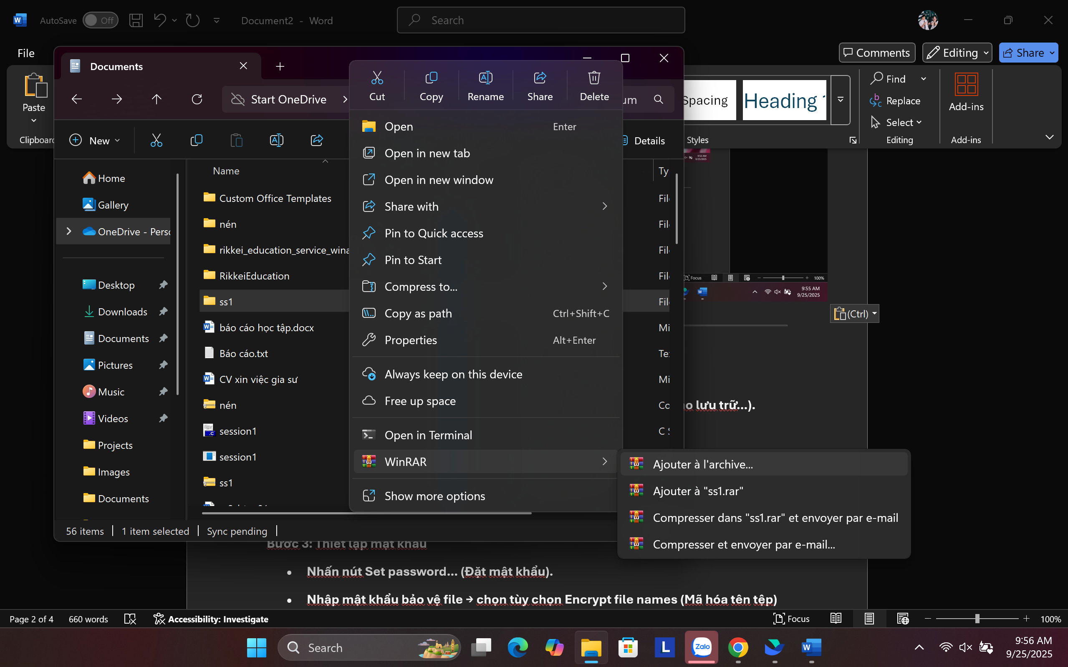

**Bước 2: Cấu hình nén**

* **Trong cửa sổ WinRAR:**
  + **Chọn định dạng nén: RAR hoặc ZIP.** 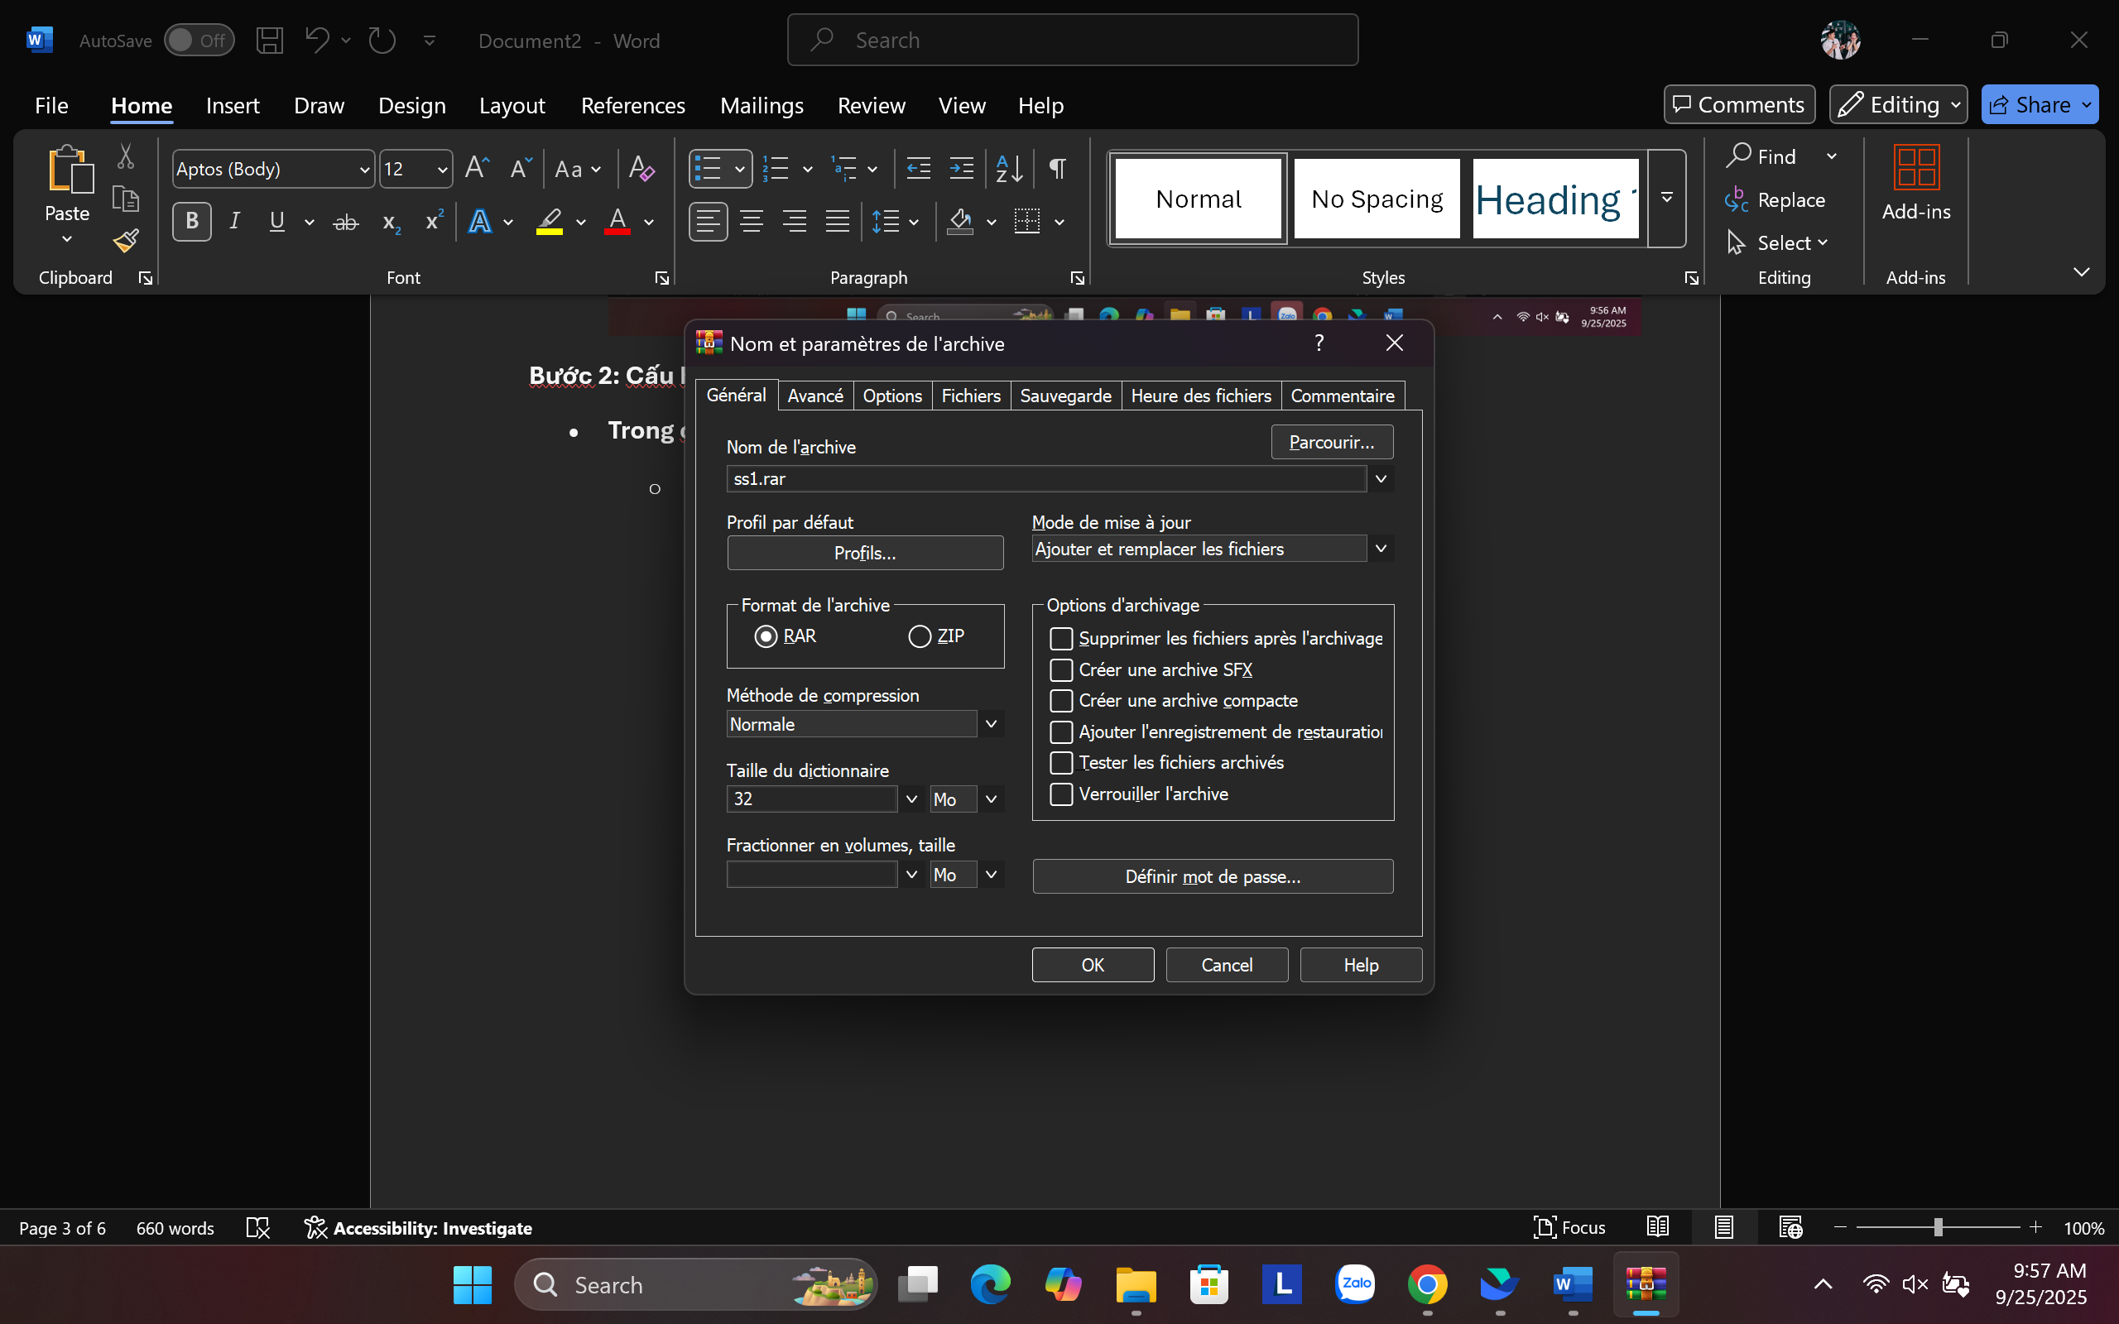
  + **Đặt tên file nén.** 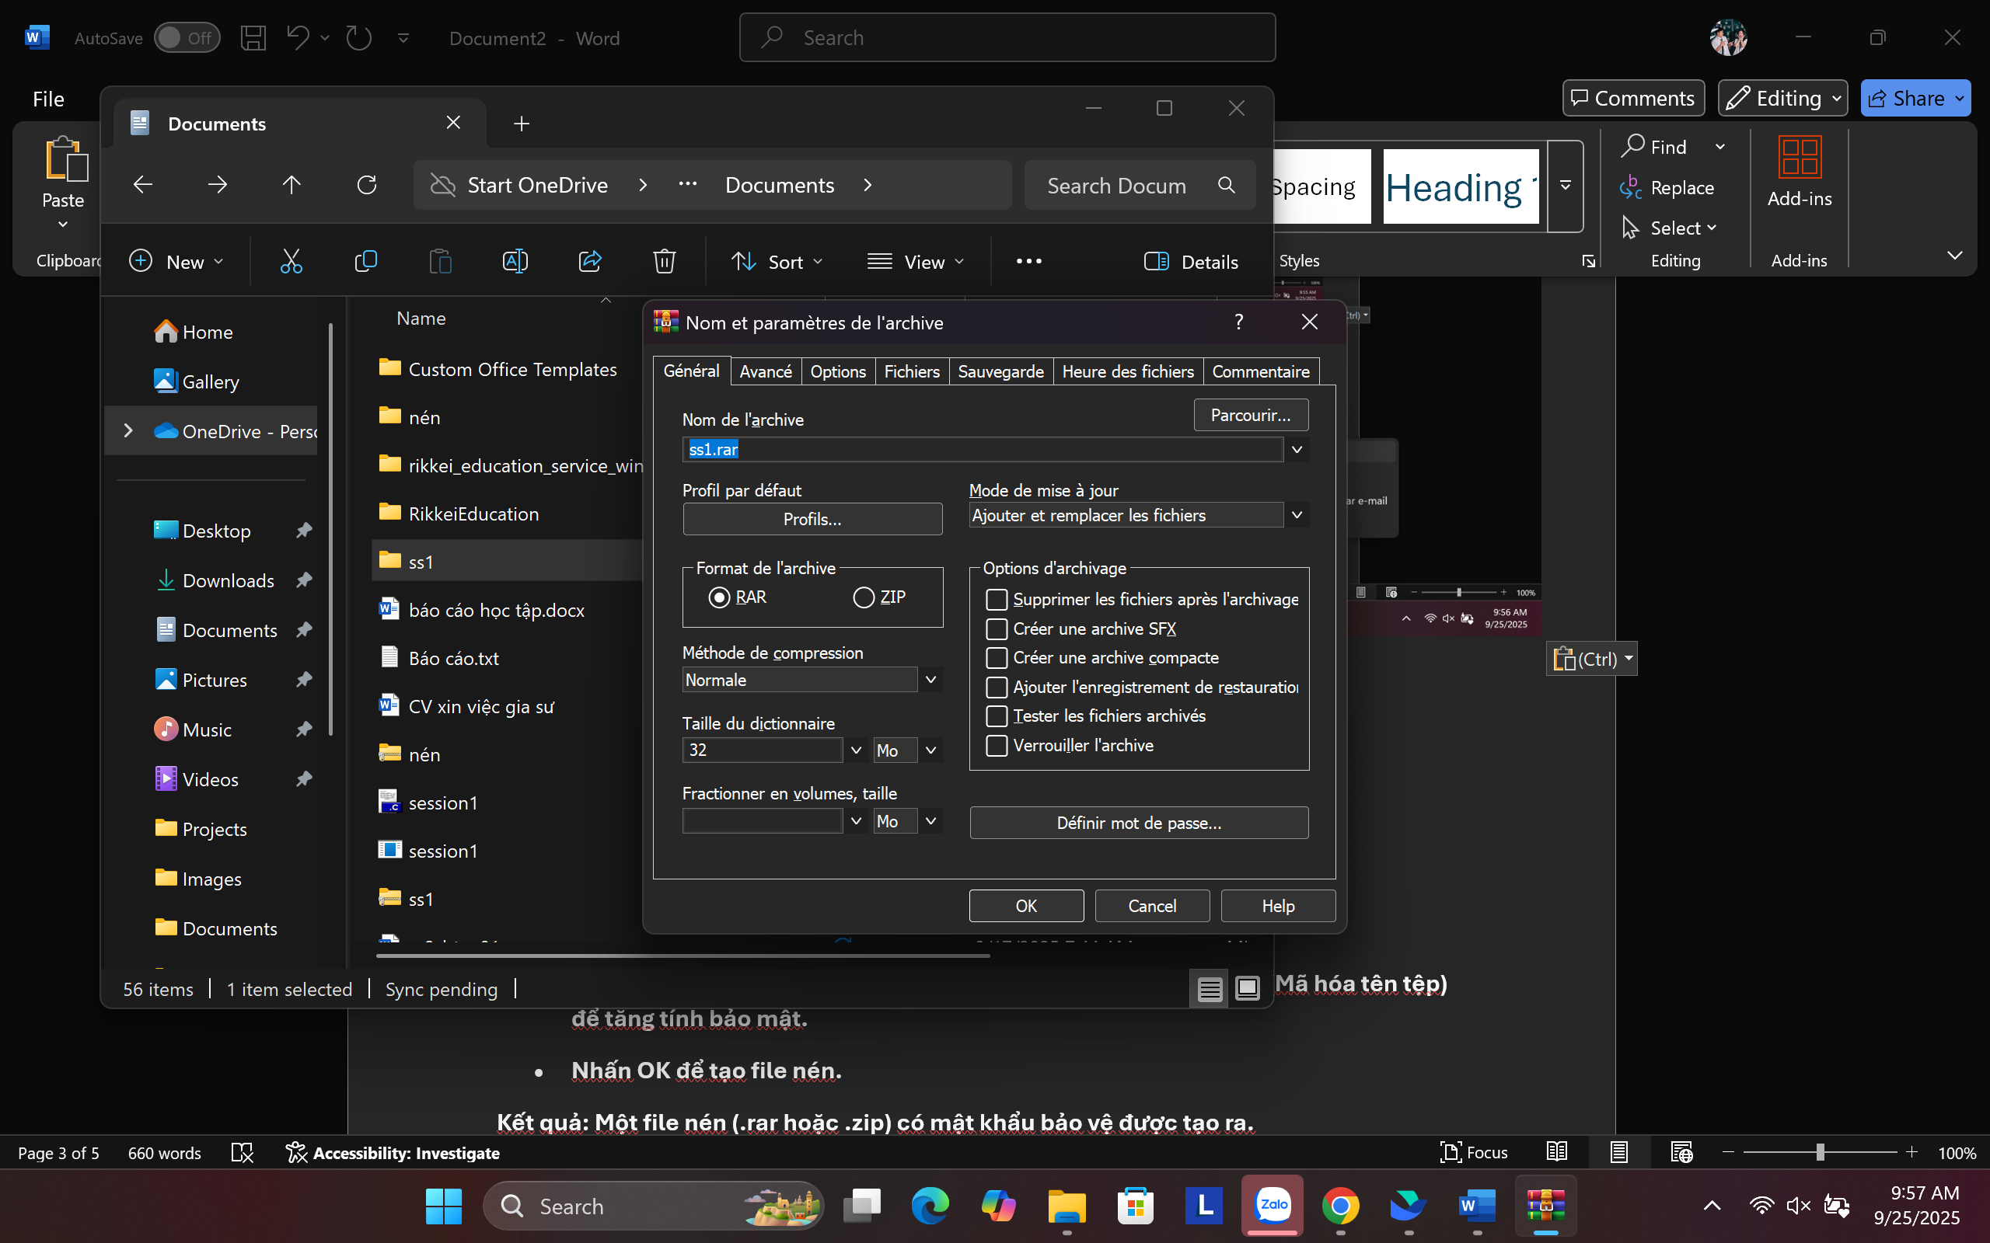

**Bước 3: Thiết lập mật khẩu**

* **Nhấn nút Set password… (Đặt mật khẩu).** 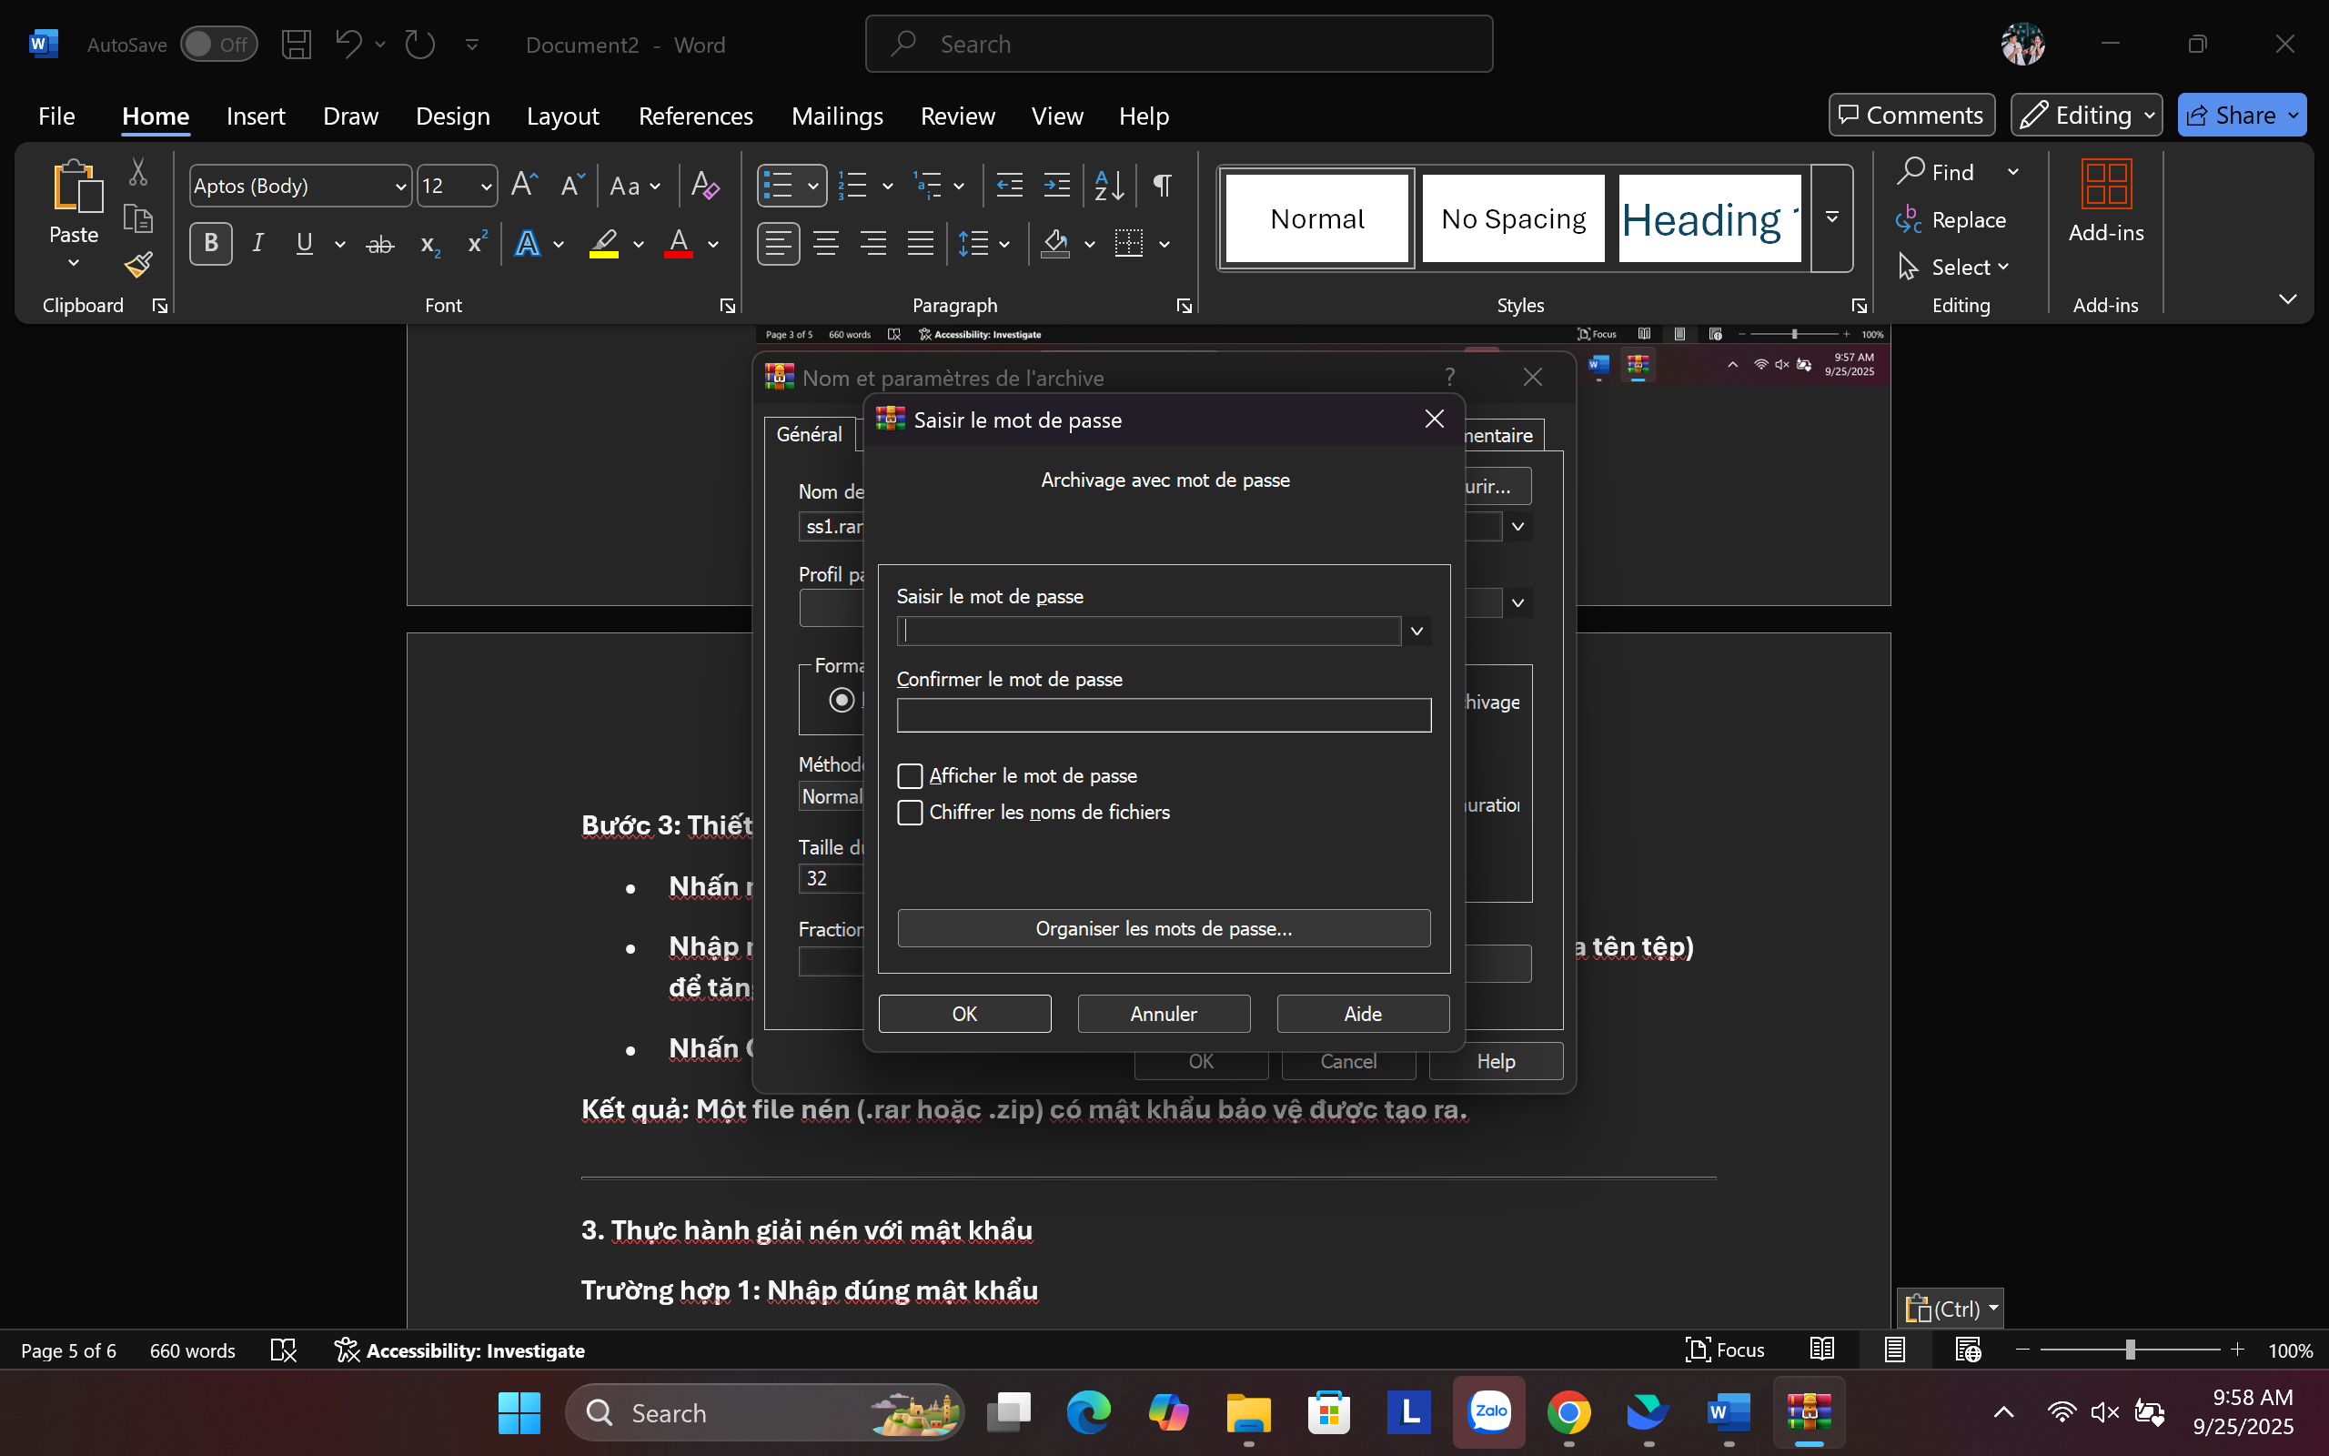
* **Nhập mật khẩu bảo vệ file → chọn tùy chọn Encrypt file names (Mã hóa tên tệp) để tăng tính bảo mật.**
* **Nhấn OK để tạo file nén.**

**Kết quả: Một file nén (.rar hoặc .zip) có mật khẩu bảo vệ được tạo ra.**

**3. Thực hành giải nén với mật khẩu**

**Trường hợp 1: Nhập đúng mật khẩu**

* **Nhấp chuột phải vào file nén → chọn Extract Here (Giải nén tại đây).** 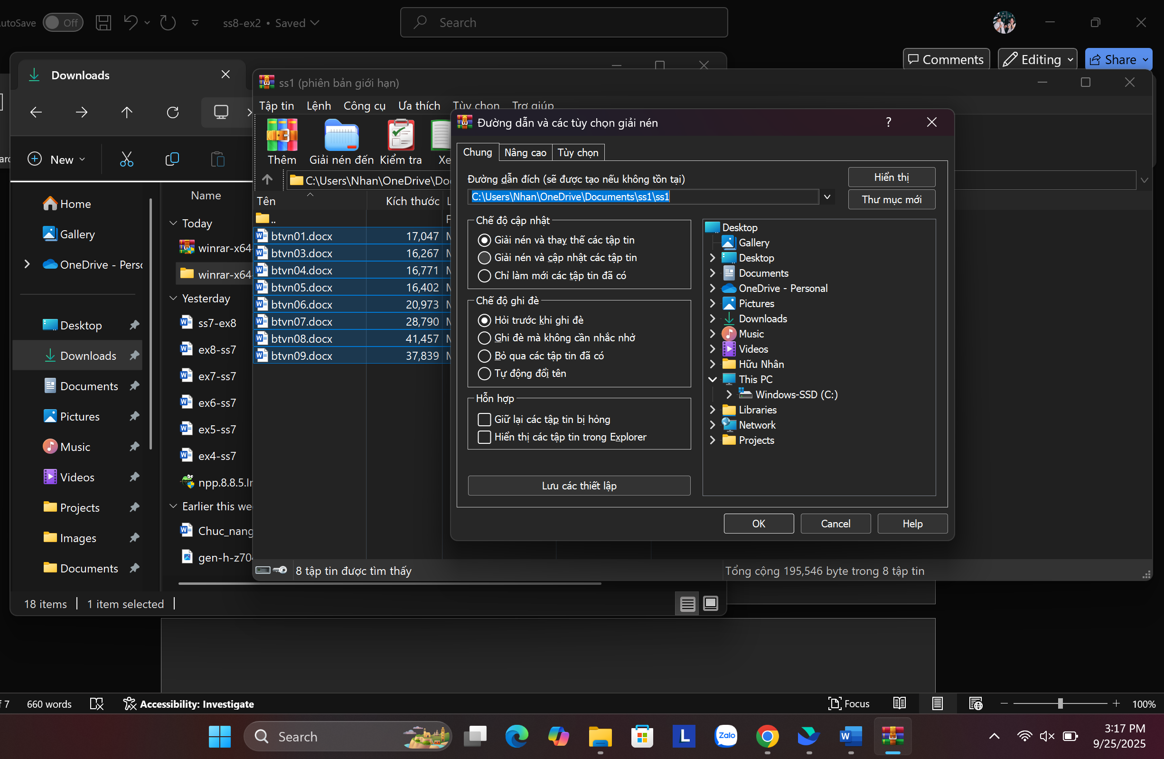
* **Nhập mật khẩu đúng → file giải nén thành công.** 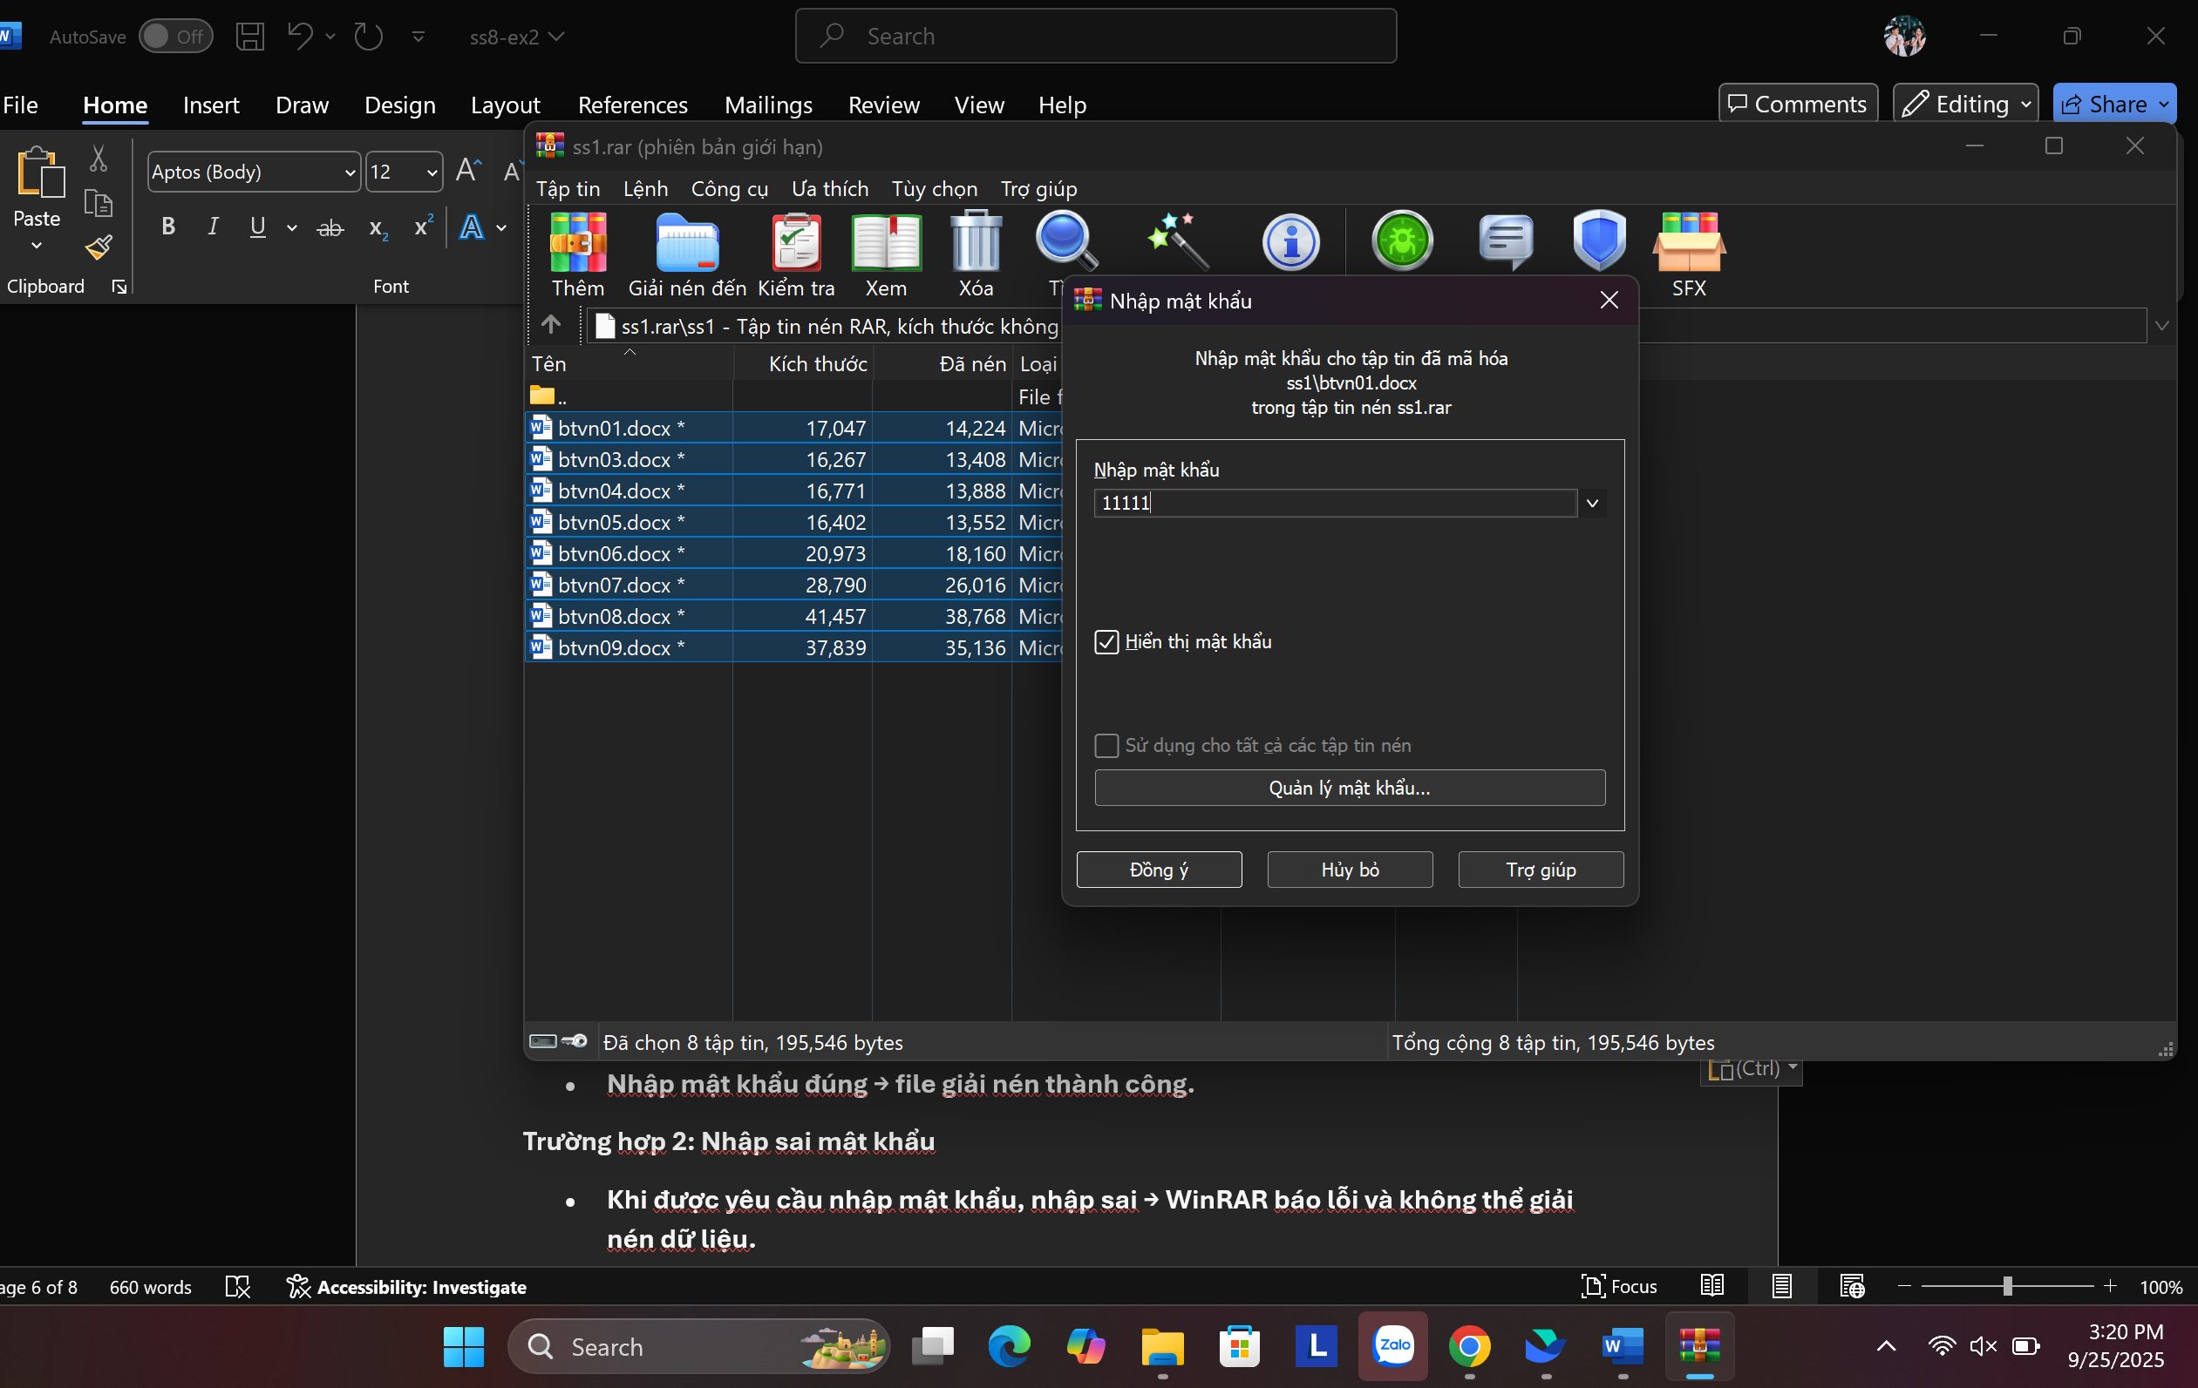

**Trường hợp 2: Nhập sai mật khẩu**

* **Khi được yêu cầu nhập mật khẩu, nhập sai → WinRAR báo lỗi và không thể giải nén dữ liệu.** 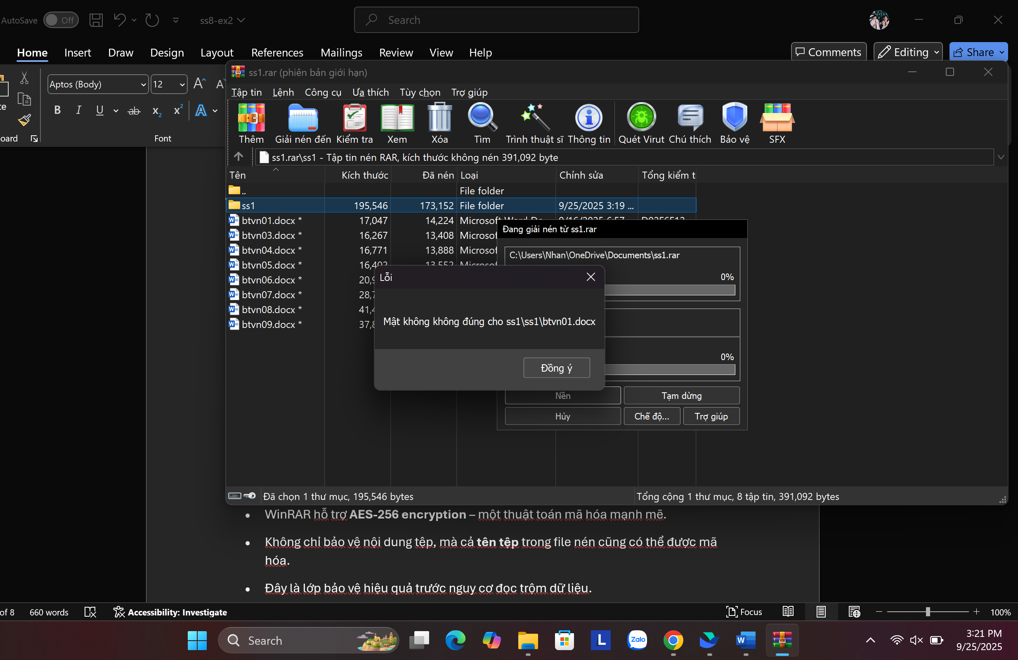
* **Điều này cho thấy dữ liệu trong file nén đã được bảo vệ an toàn.**

**Báo cáo**

**1. Các phương pháp bảo vệ dữ liệu khi nén và giải nén**

**1.1. Đặt mật khẩu cho tệp nén**

* Các công cụ như **WinRAR, 7-Zip** cho phép đặt mật khẩu cho file nén.
* Khi giải nén, người dùng bắt buộc phải nhập mật khẩu chính xác để truy cập nội dung.
* Mật khẩu mạnh nên bao gồm chữ hoa, chữ thường, số và ký tự đặc biệt.

**1.2. Mã hóa dữ liệu trong file nén**

* WinRAR hỗ trợ **AES-256 encryption** – một thuật toán mã hóa mạnh mẽ.
* Không chỉ bảo vệ nội dung tệp, mà cả **tên tệp** trong file nén cũng có thể được mã hóa.
* Đây là lớp bảo vệ hiệu quả trước nguy cơ đọc trộm dữ liệu.

**1.3. Chia nhỏ tệp nén (Split Archive)**

* Với tệp dung lượng lớn, có thể chia nhỏ thành nhiều phần.
* Điều này giúp việc truyền tải an toàn hơn, hạn chế rủi ro khi một phần bị lỗi hoặc bị lộ.

**1.4. Sử dụng chữ ký số và kiểm tra tính toàn vẹn**

* Một số công cụ cho phép tạo **checksum (MD5, SHA-1, SHA-256)** để xác minh tính nguyên vẹn sau khi truyền tải.
* Đảm bảo dữ liệu không bị chỉnh sửa trong quá trình chia sẻ.

**2. Tầm quan trọng của việc bảo mật dữ liệu trong môi trường làm việc**

* **Ngăn chặn rò rỉ thông tin nhạy cảm:** Các tài liệu như kế hoạch dự án, hợp đồng, dữ liệu khách hàng nếu bị lộ có thể gây thiệt hại lớn.
* **Đáp ứng yêu cầu pháp lý và chính sách bảo mật:** Nhiều tổ chức yêu cầu mã hóa dữ liệu khi lưu trữ hoặc truyền tải.
* **Tăng cường niềm tin đối tác và khách hàng:** Doanh nghiệp thể hiện trách nhiệm trong bảo vệ thông tin.
* **Giảm thiểu rủi ro an ninh mạng:** Việc sử dụng mật khẩu và mã hóa hạn chế nguy cơ tấn công từ bên ngoài.

**3. Làm thế nào để bảo vệ thông tin nhạy cảm khi dùng WinRAR?**

1. **Đặt mật khẩu mạnh** cho file nén, tránh mật khẩu dễ đoán.
2. **Sử dụng chế độ mã hóa AES-256** để tăng tính bảo mật.
3. **Ẩn tên file** trong file nén bằng cách chọn tùy chọn "Encrypt file names".
4. **Chia nhỏ file nén** khi truyền tải qua nhiều kênh để giảm nguy cơ rò rỉ toàn bộ dữ liệu.
5. **Kiểm tra tính toàn vẹn** của file nén bằng checksum trước khi giải nén.
6. **Chia sẻ mật khẩu an toàn**, không gửi kèm chung với file qua cùng một kênh liên lạc.